 | Istituto Istruzione Superiore “G. Ferraris - F. Brunelleschi”  Via R. Sanzio, 187 – 50053 Empoli (FI)  0571 81041 – fax 0571 81042  www.ferraris.eu e-mail FIIS012007@istruzione.it  Codice Fiscale n. 91017160481 Cod Min. FIIS012007 Codice Univoco UF8UAP | 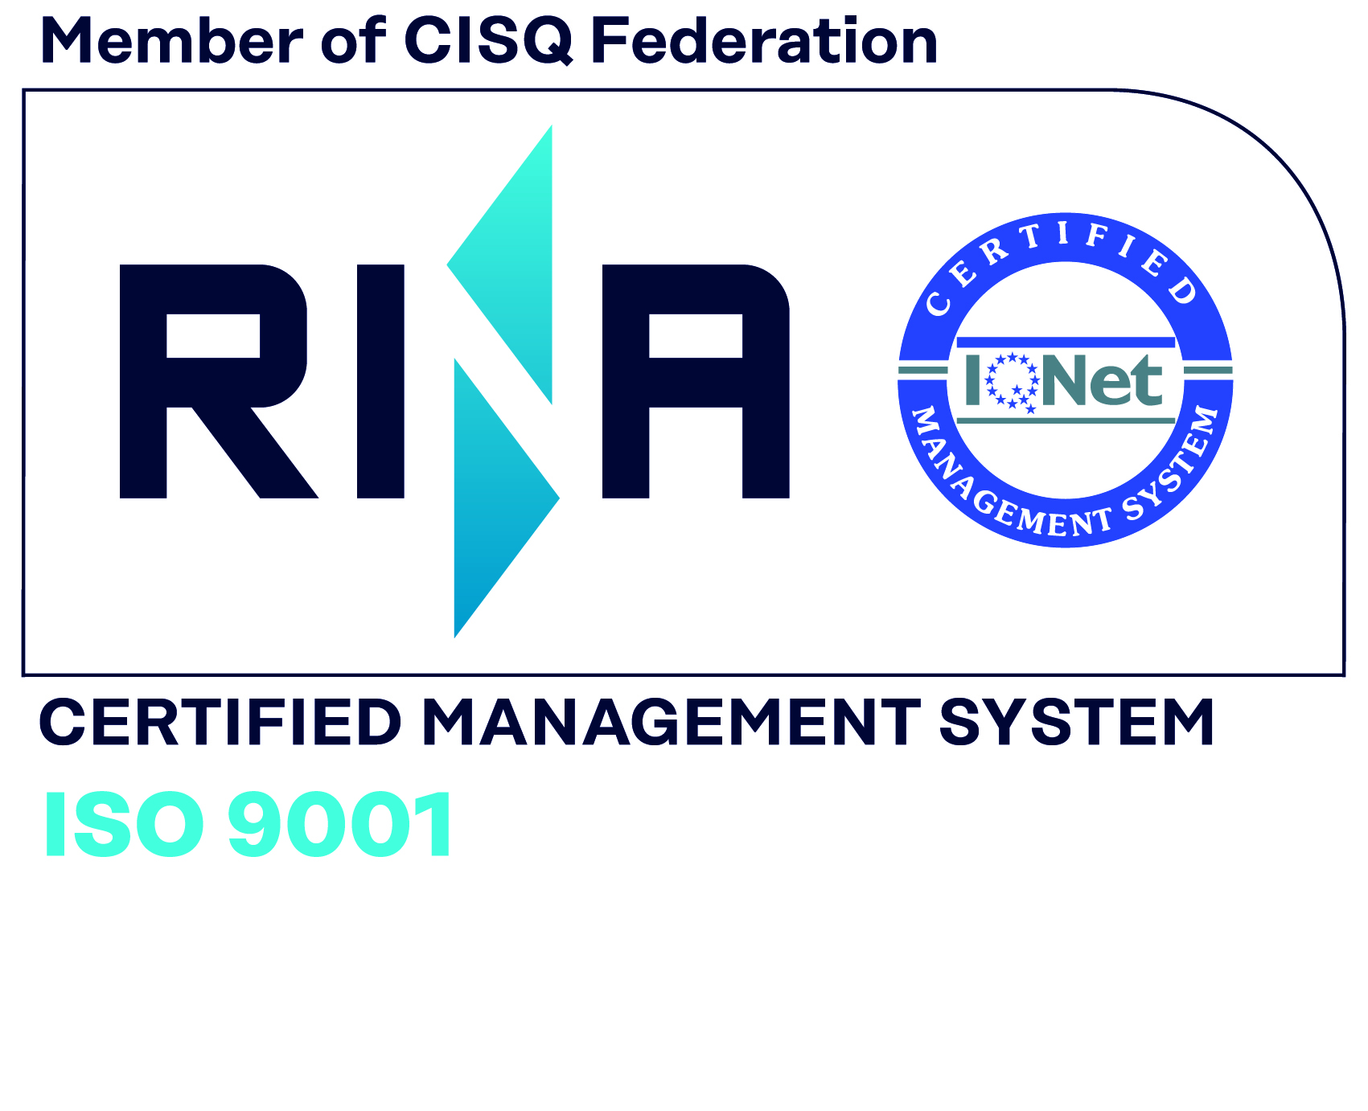
Scuola
PROMEMORIA PER IL TUTOR SCOLASTICO
Attività di PCTO (ex Alternanza Scuola Lavoro)

- E’ opportuno che il tutor accompagni il primo giorno o nei giorni precedenti lo studente alla sede del tirocinio, se impossibilitato è utile che contatti l’azienda e fissi un appuntamento per la visita.

- Il tutor scolastico è il riferimento per ogni problema dell’alunno durante tutto il periodo di svolgimento dell’attività dei Percorsi per le competenze trasversali e l’ Orientamento (ex Alternanza Scuola Lavoro), pertanto occorre lasciare un recapito.

- Prima dell’inizio del tirocinio occorre controllare che tutta la documentazione predisposta sia compilata e firmata.

- Durante la visita:
- E’ importante far compilare le 3 copie del progetto formativo e, se necessario, integrarne gli obiettivi.
- Controllare che vengano predisposti i documenti che devono tornare alla scuola.
- Verificare la presenza di mensa o altre facilitazioni.
- Osservare il tipo di attività che svolge l’allievo (se di tipo osservativo, attivo, inerente all’esperienza scolastica,…..)

- Dalle informazioni ottenute durante la visita il tutor riempie il questionario on-line che troverà sul sito della scuola: www.ferraris.eu selezionando il Menu “Progetti” – voce “PCTO” e poi cliccando sul questionario on-line per il tutor scolastico. Sullo stesso Sito è presente tutta la modulistica relativa ai PCTO.

- Sarà tua cura assicurarti che lo studente e il tutor aziendale compilino i loro questionari on-line. Riceverai degli avvisi sulla tua posta elettronica che ti informeranno sui questionari mancanti. Se temi che lo studente e il tutor aziendale non compilino i loro questionari potrai farglieli compilare direttamente on-line anche da un telefono cellulare nel corso di una tua visita in azienda, oppure potrai compilarli tu stesso facendoti dettare al telefono le risposte da parte degli interessati. Anche i questionari dello studente e del tutor aziendale si compilano dalla sezione “Progetti - PCTO” del sito www.ferraris.eu. Se sceglierai invece di consegnare allo studente e al tutor aziendale un versione cartacea dei questionari, sarà tua cura digitalizzare le risposte compilando l’apposito questionario on-line sul sito della scuola.

- E’ utile ricordare all’allievo che, alla fine del tirocinio, occorre riconsegnare al coordinatore di classe la seguente documentazione:

- LA RELAZIONE
- L’ATTESTATO DELL’ATTIVITÀ DI ALTERNANZA SCUOLA LAVORO
- IL MODULO DELLE PRESENZE

- Al termine dell’attività dovrai rendicontare l’attività svolta con il modulo “Rendicontazione tutor scolastico” presente nella sezione “Progetti - PCTO” del citato Sito web. Le visite rendicontabili dovranno essere effettuate in orario extracurricolare e riportare il timbro dell’Azienda. Se la sede non è raggiungibile con i mezzi pubblici (come nelle zone industriali) è possibile chiedere l’utilizzo del mezzo proprio e poi il rimborso dei km effettuati (modulo in segreteria amministrativa). Tale modulo andrà poi consegnato al referente di indirizzo o comunque depositato nell’apposita cartellina predisposta nell’Ufficio del Protocollo.

